新缀历组卜辞二则

首都师大文学院 莫伯峰

第一则
A：合32082（京4118、善234）
B：合34236（萃1541、善298）
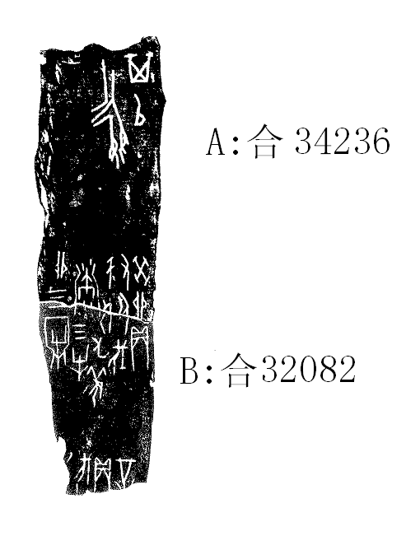
释文及说明：
（1）辛贞伐
（2）癸卯贞：又升伐于河九羌沉三牛卯三牢。
（3）其以永。
A、B两版皆为历二类字体，边缘相缀密合，且有残字三、沉、河、升可相拼合，故我们认为应可缀合，二者现皆藏于北图。

第二则
A：合32108（旅文店12）
B：合33584（安明2367）
C：合35160（善18902）
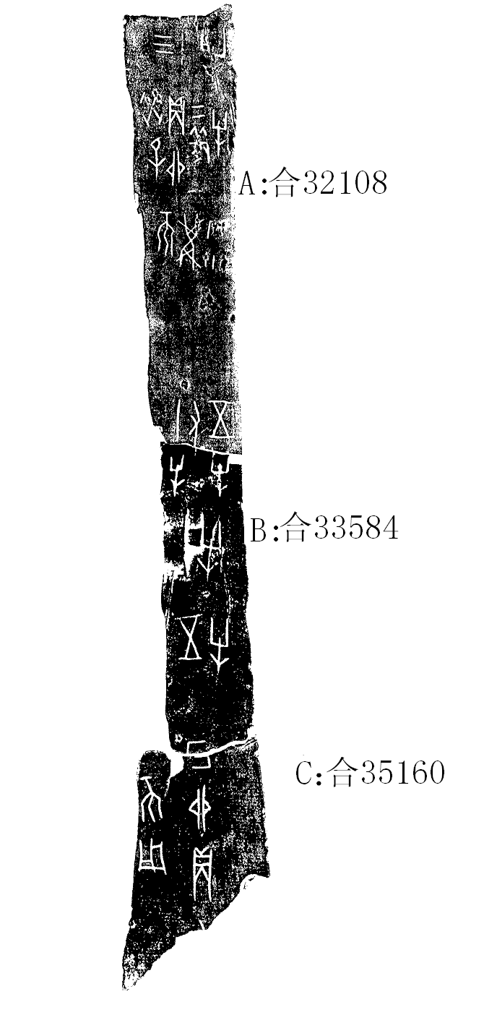
释文及说明：
（1）己卯贞： 不用
（2）五牛。
（3）十牛。
（4）十牛又五牛。
（5）不遘雨。
（6）癸巳贞：卯二羌一牛。
（7）三羌□牛。
B、C为过去我们所缀，A为此次加缀。A、B两版皆为历二类字体，边缘相缀密合，且有残字又、牛可相拼合，故我们认为应可缀合。在A未加缀时，我们曾认为B上部的两个“牛”字为两条卜辞，现根据缀合后更正为一条卜辞。
（本文写作得到黄天树师指导，赵鹏师姐、王子扬兄亦热心帮助，在此一并表示感谢！）

“永”字，从刘钊说，参其《释“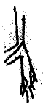”“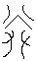”诸字兼谈甲骨文“降永”一辞》，载《古文字考释丛稿》18至30页，岳麓书社，2005年版。
参《历组卜辞新缀一则》，http://www.xianqin.org/blog/archives/1523.html。

